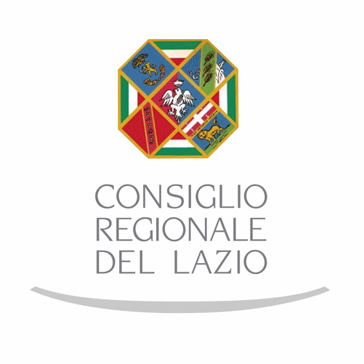
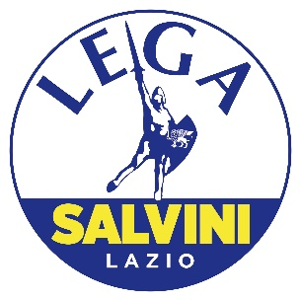
Il presidente della IX Commissione Lavoro, formazione, politiche giovanili, pari opportunità, istruzione, diritto allo studio

Comunicato stampa

Lazio. Sociale e pari opportunità. Tripodi “Inaccettabile che un parco come Magicland di Valmontone, precluda l’accesso al divertimento a un gruppo di famiglie non udenti. Presto un mio emendamento”
“Incredulo e basito dalla segnalazione ricevuta ieri sera dalla sezione provinciale di Latina ENS (Ente Nazionale per la protezione e l’assistenza dei sordi, ONLUS APS), in cui mi scrivono che alcuni loro soci, domenica scorsa, 23 luglio, sono stati lasciati fuori dal parco Magicland di Valmonte (RM) - così Orlando Angelo Tripodi (Lega) presidente della commissione Lavoro, formazione, politiche giovanili e pari opportunità – mi scrivono che alle famiglie con tanto di figli al seguito è stato precluso l’accesso alle attività di divertimento per ragioni interne di sicurezza, concedendo loro solo la possibilità di passeggiare per il parco, senza poterne fruire a pieno, questo perché le famiglie non avevano un accompagnatore udente maggiorenne che potesse tradurre per loro eventuali annunci interfonici o di sgombero immediato dalle attrazioni per motivi tecnici e/o di pericolo. E’ inaccettabile, mi farò carico – annuncia Tripodi - affinché nel Testo Unico del Commercio, attraverso un emendamento a mia firma, tutte le attività con finalità ricreative come i parchi divertimento della Regione Lazio, aderiscano al protocollo come previsto dalla Convenzione Onu – ratifica ed esecuzione della Convenzione delle Nazioni unite sui diritti delle persone con disabilità - con protocollo opzionale fatta a New York il 13-12-2006”.

Di seguito uno stralcio della lettera pervenuta al presidente Orlando Tripodi dall’ente Nazionale per la protezione e l’assistenza dei sordi – Onlus APS ( sezione di Latina)
“Premesso che i signori, nostri soci, si sono sentiti discriminati per la loro disabilità, che si sono resi disponibili a pagare il biglietto, che una delle bambine era udente e capace di comunicare con i signori, nonostante la videochiamata con l’interprete che ha cercato di spiegare che era un loro diritto entrare, nulla si è potuto. I signori sono stati costretti per non deludere i bambini a recarsi in altro parco dove hanno avuto semplice accesso senza limitazioni, come in tutto il resto di Italia, sono sempre entrati senza problemi in altri famosi parchi siti in Veneto ed Emilia-Romagna. Ci chiediamo è possibile che al giorno d’oggi, un parco di tali dimensioni abbia negato l’accesso a delle persone sorde? Il diniego all’ingresso ha causato un fortissimo malumore e dispiacere a persone che già convivono con una disabilità molto complessa, possiamo comprendere le ragioni relative alla sicurezza, ma non possiamo accettare che nel 2023 con tutte le possibilità tecnologiche e le risorse umane non sia possibile passare una domenica in famiglia e in serenità. La situazione è stata umiliante a livello umano e di sensibilità, si parla molto facilmente di accessibilità, tanto che il parco ha anche un link con tabella di accessibilità che ieri non è stata totalmente rispettata e che alleghiamo alla presente, ma in fondo il parco non è stato capace di accogliere persone che utilizzano una lingua visiva e non verbale.

Ufficio Stampa
Presidenza commissione Lavoro
Vice presidenza commissione Sanità
Francesca Fasani
3280216942
0665937658

